1.pielikums
Rīgas domes Izglītības, kultūras un sporta departamenta
2019. gada 25. aprīļa nolikumam Nr. 45 - nos
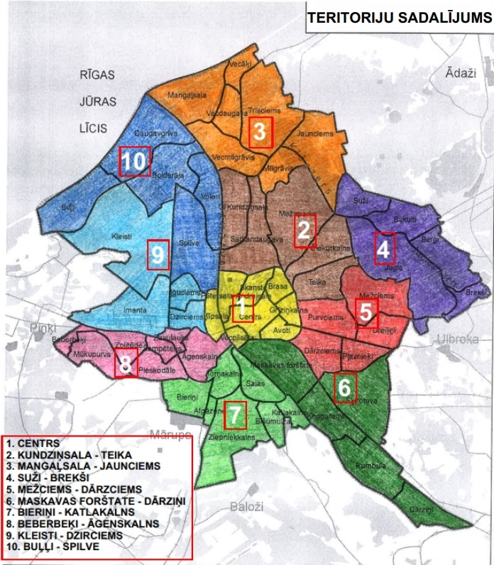
Direktora p.i.

